Дидактически проект на урок по български език и литература
Клас: 4
IV Модул. Доброто нека да ни води. Словното богатство на българския език
Тема: «Лястовица и врабче», Българска народна приказка. Правопис на думите (с.201-204)
ЕДИНИЦИ НА КОМПЕТЕНЦИИТЕ:
5.1. Познаване на синоними и антоними, различаване на нюанси в лексикално значение.
5.3. Различаване на сродните думи по тяхното лексикално и граматическо значение.
5.5. Различавне на производни и непроизводни думи.
5.6. Познаване на съществителни собствени и съществителни нарицателни.
5.7. Различаване на съществителни имена по род и число.
5.8. Членуване на съществителните имена.
5.9. Познаване на прилагателни имена (род, число, членуване, степенуване/;
5.13. Образуване на сегашно, бъдеще, минало свършено и минало несвършено време.
5.21.Познаване на художествените изразни средства: епитет, сравнение, олицетворение.
6.11. Правене на сравнение на литературни герои, търсене на прилики и разлики по отношение външен вид, характер, мислене, постъпки, начин на говорене.

ЦЕЛИ И ЗАДАЧИ
Ц1: Да знаят правилата за правопис на думите
Ц2: Да разпознават често допускани грешки.
Ц3: Да прилагат научените правила при практическо писане.
Ц4: Да развиват редакционни умения и езикова култура.
Ц5: Да се запознаят с примери за правилен и неправилен правопис.
Ц6: Да работят сътруднически в екип.
Дидактически форми и методи: Беседа, асоциация, анализ, синтез, Мозъчна атака, индивидуална работа, работа в екип, викторина, взаимопроверка, самопроверка, наблюдение.

Дидактически материали: учебник по Български език и литература за 4. Клас (Кирилка Демирева, Снежана Никифорцева, Надежда Кара), 2023

Ход на урока
Етапи на урока | Цели | Съдържание на учебната дейност | Форми и методи
ПРЕДИЗВИКВАНЕ | Ц6  Ц1 | Загадка на дъската:  На дъската са написани думи с грешки:  обичъм, слънце, фтбол, четем, приятеил  Въпрос към учениците:  - Виждате ли нещо странно в тези думи?  - Как ще ги поправим?  Учителят записва верните варианти и казва:  Днес ще учим как правилно се пишат думите. | беседа
Организационен момент | Ц6  Ц1 |  | беседа
ОСМИСЛЯНЕ | Ц1 | 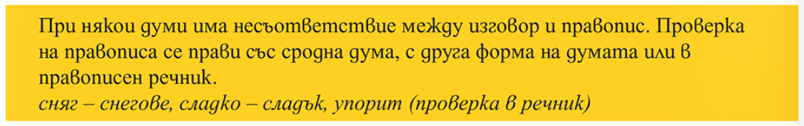  https://www.slideshare.net/slideshow/ss-75955677/75955677  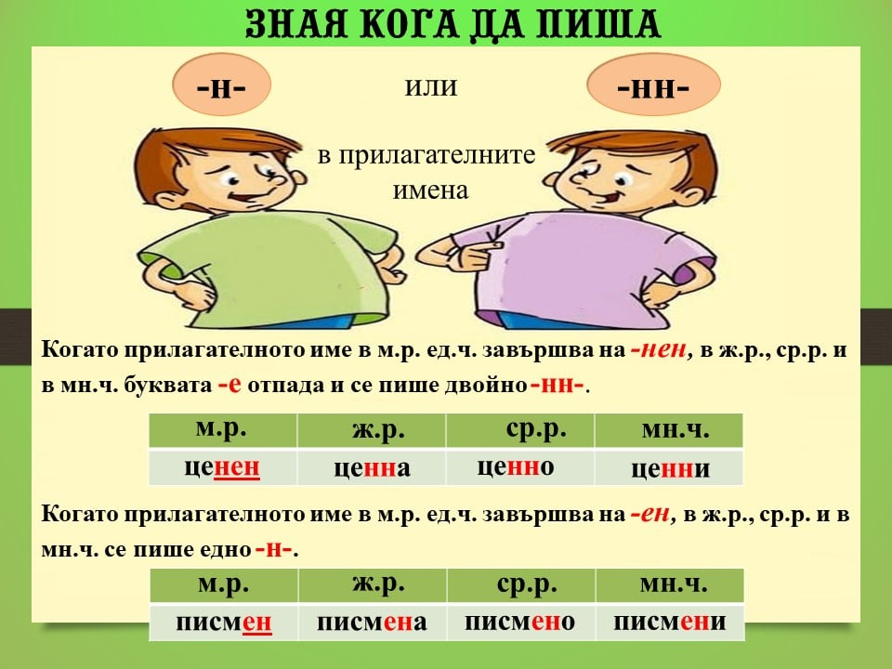  Презентация: Правопис на гласните  https://www.youtube.com/watch?v=PpWw73rsq1o  Изговор и правопис на съгласните звукове  https://www.slideshare.net/slideshow/ss-75955587/75955587  Презентация: Правопис на прилагателни имена Н/НН  https://ucha.se/watch/6827/pravopis-na-glasnite-zvukove-v-dumite/urok/12732  Изговор и правопис на гласните  Правила за писане на съгласни звукове  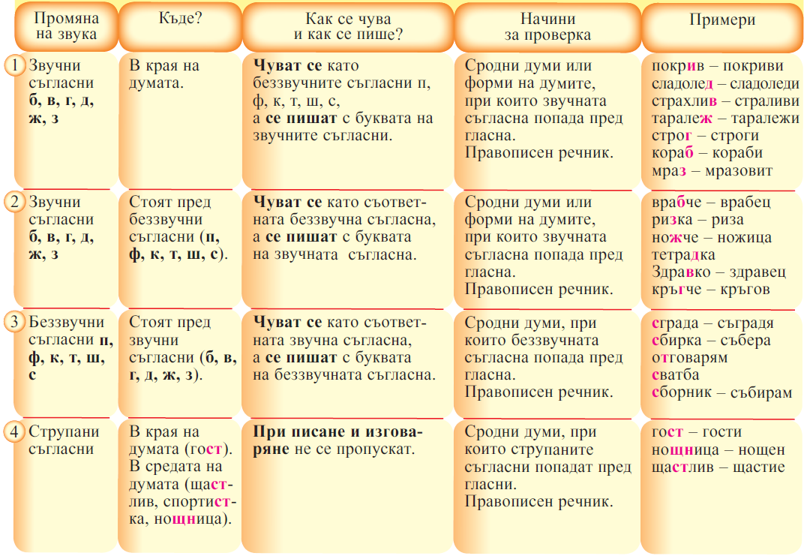  Правила за писане на гласните звукове  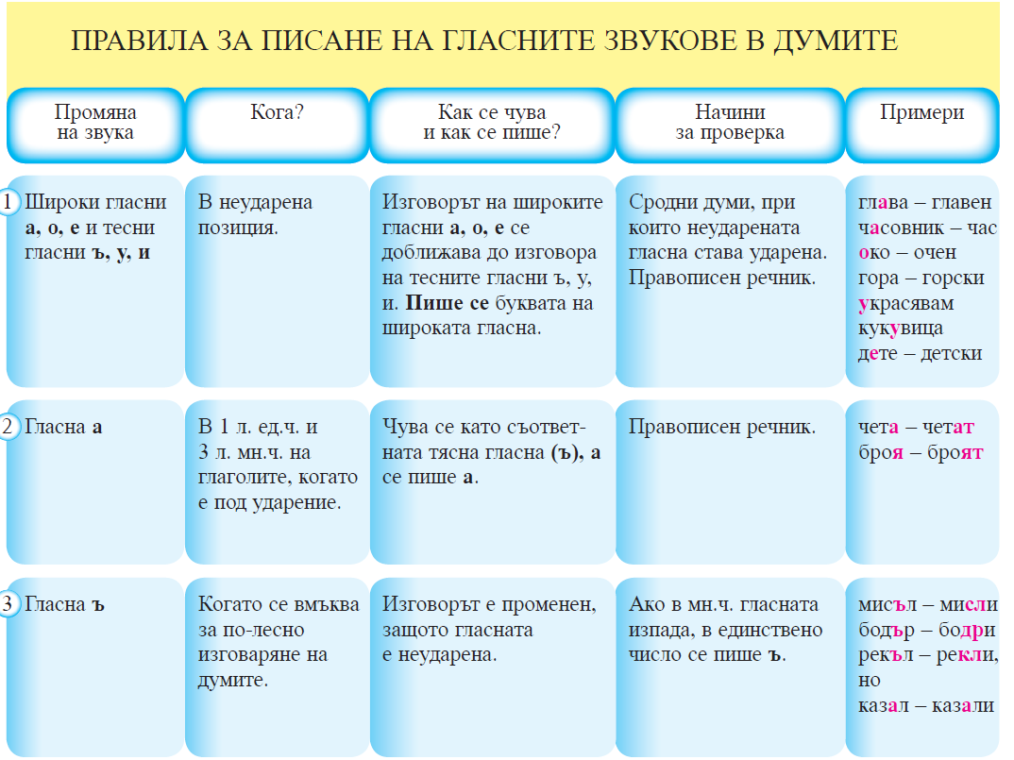 | анализ  мозъчна атака
Обясняване на темата |  |  | анализ  мозъчна атака
Затвърдяване на |  | Работа с текст «Лястовица и врабче», (стр. 201) Въпроси по текста (1-8)  Учителят чете с израз или учениците четат.  Състави и запиши 3 въпроса по съдържанието на текста, които да започват с думи:  Довърши изреченията  На покрива....  Блазе ти, сестро ...  Когато лястовичката ...  Озаглави текста, като изразиш основната мисъл или темата, и запиши заглавието.  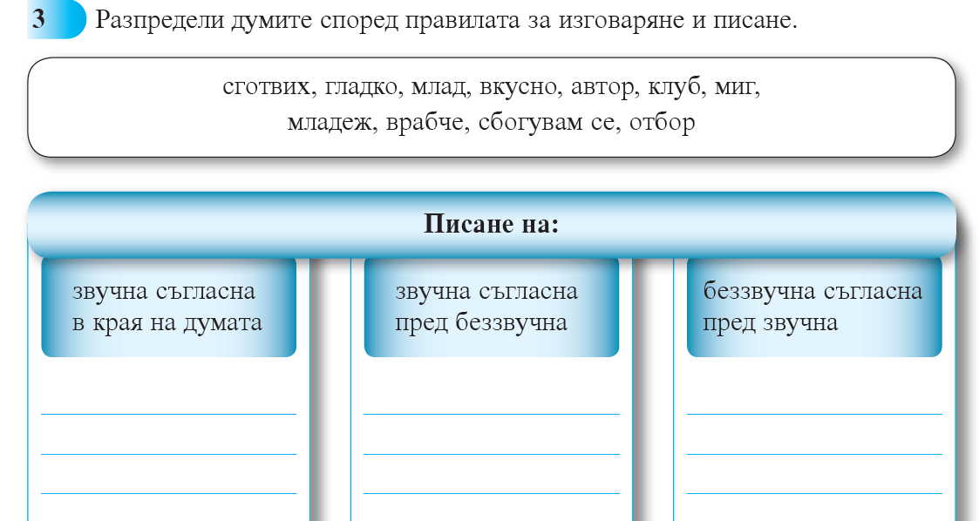  https://wordwall.net/bg/resource/730015  Правопис на прилагателните Н/НН  https://wordwall.net/bg/resource/70704132  Правопис на прилагателни имена А/Ъ  Запиши текста и добави пропуснатите гласни  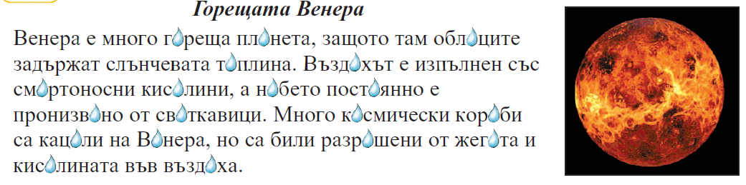  https://wordwall.net/bg/resource/93097569  Съгласни звукове в края на думата  Работа по групи. Съставете изречения с някои от тези думи  1 група: Запишете думите от таблица с А, У  2 група: Запишете думите от таблица с Ъ, Е  3 група: Запишете думите от таблица с О, И  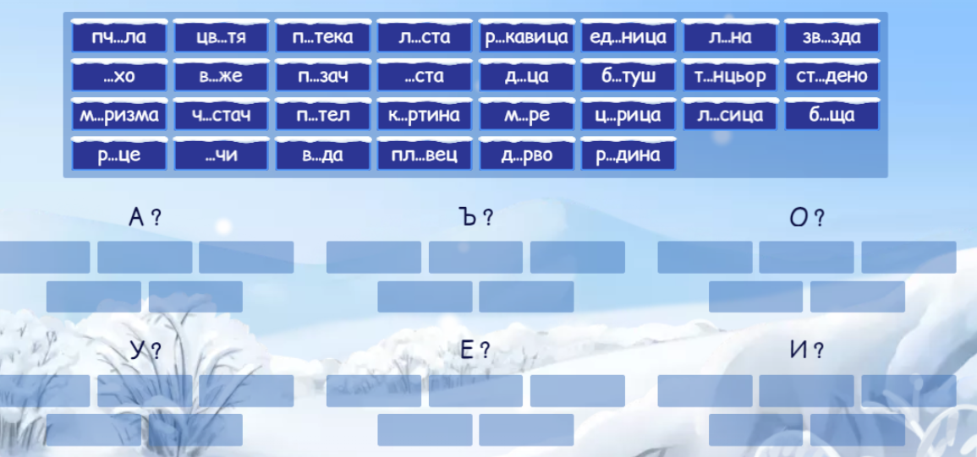  Разгледай таблицата и коментирай правописа на думите  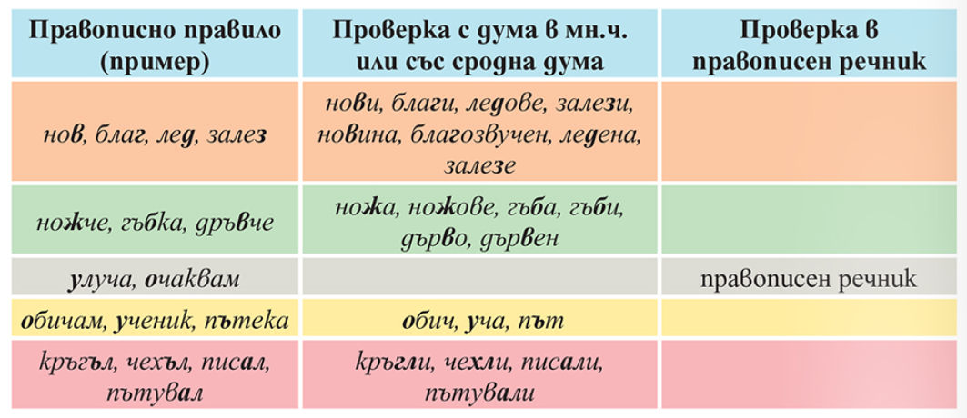 | ролева игра  работа в екип  самостоятелна работа  работа по групи
РЕФЛЕКСИЯ  Оценяване | Ц6 | Обобщение и оценка  Какво е правопис?  Как можем да проверим дали пишем правилно?  Кои думи ти бяха най-трудни днес? | беседа  взаимно и самооценяване
РЕФЛЕКСИЯ  Оценяване | Ц6 |   Продължете изречението:  https://wordwall.net/ru/resource/62403106 | беседа  взаимно и самооценяване
РЕФЛЕКСИЯ  Оценяване |  | ⮚ Взаимно оценяване. Самооценяване. | беседа  взаимно и самооценяване
  Оцени работата си по време на урока, като отговориш на въпросите:
  1. Днес на урока аз разбрах (КАКВО?)
  2. Днес на урока аз се научих (НА КАКВО?)
  3. Днес не успях да направя (КАКВО?)
  4. Не разбрах от урока (КАКВО?)
Домашна работа |  | ⮚ Домашното задание се обяснява, разяснява, дават се препоръки.  Упражнение 5, с.204

